Студенты РГУ имени Косыгина сыграли в Кубке МДН
27.09.2018
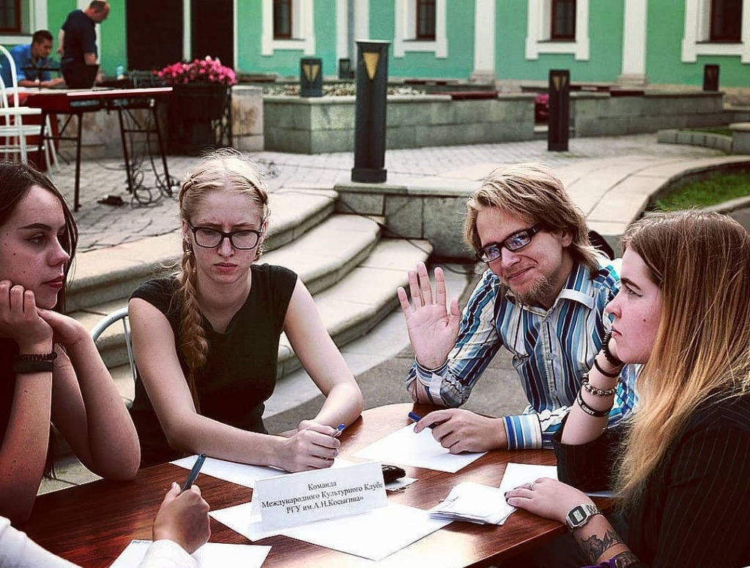
Студенты Российского государственного университета имени Косыгина приняли участие в розыгрыше интеллектуальной игры «Кубок МДН» в субботу, 22 сентября. Об этом рассказали на официальной странице Культурного клуба РГУ в социальной сети.
Состязание было приурочено к 20-летию Московского дома национальностей. Суть игры заключается в пошаговом ответе на вопросы по теме культуры, истории и географии народов России. По формату игра напоминает телевизионный кубок «Что? Где? Когда?», в ней было предусмотрено 3 тура по 10 вопросов.
По итогам конкурса, команда РГУ имени Косыгина заняла третье место среди всех участвующих команд.
Источник: Культурный клуб РГУ имени Косыгина
Фото: Культурный клуб РГУ имени Косыгина

Адрес страницы: http://uao.mos.ru/presscenter/news/detail/7598296.html
Префектура Южного административного округа города Москвы

